**ГОСУДАРСТВЕННОЕ БЮДЖЕТНОЕ ПРОФЕССИОНАЛЬНОЕ ОБРАЗОВАТЕЛЬНОЕ УЧРЕЖДЕНИЕ СРЕДНЕГО ПРОФЕССИОНАЛЬНОГО ОБРАЗОВАНИЯ РЕСПУБЛИКИ МАРИЙ ЭЛ**

"**ЙОШКАР**-**ОЛИНСКИЙ** **ТЕХНОЛОГИЧЕСКИЙ** **КОЛЛЕДЖ**"

**ОТЧЁТ**

**О ВЫПОЛНЕНИИ ЛАБОРАТОРНОЙ РАБОТЫ**

**«Диаграмма потоков данных по теме (Космос)»**

Студента 3 курса, А-31 группы

Специальность 09.02.07 – «Информационные системы и программирования»

Квалификация «Администратор БД»

Руководитель: Пинешкин Ю.С.

Разработал:Тимофеев М.А.

г. Йошкар-Ола, 2022

**Что такое диаграмма DFD?**

Диаграмма DFD наглядно отображает течение информации в пределах процесса или системы. Для изображения входных и выходных данных, точек хранения информации и путей ее передвижения между источниками и пунктами доставки в таких диаграммах применяются стандартные фигуры, такие как прямоугольники и круги, а также стрелки и краткие текстовые метки. Диаграммы DFD варьируются от простейших набросков процессов (включая нарисованные вручную) до подробных многоуровневых схем с глубоким анализом способов обработки данных. Диаграммы DFD применяются для анализа существующих и моделирования новых систем. В лучших традициях визуализации данных диаграммы DFD часто наглядно «рассказывают» о процессах, которые сложно объяснить словами, и позволяют эффективно донести информацию и до «физиков», и до «лириков», то есть до всех участников организации — от разработчиков до генеральных директоров. Вот почему диаграммы DFD не утратили популярности за долгие годы существования. Однако стоит упомянуть, что хотя диаграммы DFD отлично подходят для программ и систем потоков данных, в наши дни они далеко не всегда отвечают требованиям ПО и систем, ориентированных на интерактивность, работу в реальном времени и базы данных.

**Символы и способы нотации диаграмм DFD**

Самые распространенные системы нотации DFD-схем названы в честь их создателей:

* Йордон и Коуд;
* Йордон и Де Марко;
* Гейн и Сарсон.

Основное различие между этими системами заключается в том, что методы Йордона-Коуда и Йордона-Де Марко для обозначения процессов применяют круги, а метод Гейна-Сарсона — прямоугольные блоки со скругленными углами (которые иногда называют «конфетками»). Безусловно, у этих методов имеются и другие различия. Главное — четко придерживаться выбранной системы нотации при работе с другими участниками проекта.

Подчиняясь правилам и инструкциям выбранной системы, символы отображают четыре компонента диаграммы DFD:

1. **Внешние сущности** — внешние системы, из которых поступает или куда направляется информация в результате взаимодействия с изображаемой системой. Иными словами, это источники и пункты доставки информации, которая приходит или уходит из системы. Такими сущностями могут быть внешние организации, лица, компьютерные или бизнес-системы. Эти сущности также имеют другие названия, например, «терминаторы», «источники», «приемники» или «агенты», и, как правило, располагаются по краям схемы.
2. **Процессы** — любые процессы, которые ведут к изменению информации и созданию выходных данных. Например, выполнение подсчетов, сортировка данных согласно установленной логике или направление информационного потока в соответствии с бизнес-правилами. Для описания процессов используются краткие метки, например, «Отправка платежа».
3. **Хранилища данных** — файлы или репозитории, где хранится информация для последующего использования, например, базы данных или формы заявки на участие. Хранилища данных сопровождаются простыми метками, например, «Заказы».
4. **Потоки данных** — маршруты, по которым информация перемещается между внешними сущностями, процессами и хранилищами данных. Потоки данных иллюстрируют взаимодействие между другими компонентами и отображаются в виде стрелок, как правило, с краткими метками, например, «расчетная информация».

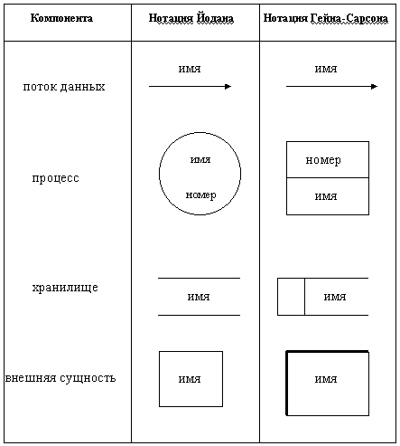

**Правила и советы по построению диаграмм DFD**

* Каждый процесс должен сопровождаться как минимум одним входным и одним выходным потоком;
* В каждое хранилище должен впадать как минимум один поток данных и как минимум один — вытекать;
* Данные, хранимые в системе, должны проходить через процесс;
* Каждый процесс диаграммы DFD должен вести либо к другому процессу, либо к хранилищу данных.

**Уровни и слои DFD-схем: от контекстных схем до псевдокода**

С помощью слоев и уровней диаграмму DFD можно дополнять всё большими и большими подробностями, фокусируя внимание на одном конкретном участке. Уровни диаграммы обозначаются цифрами 0, 1 или 2, причем иногда нумерация может продолжаться (3 и так далее). Необходимый уровень детализации зависит от стоящих перед вами целей.

* DFD 0-го уровня также называется контекстной схемой. Это простейший способ изображения анализируемых или моделируемых систем и процессов. Такие схемы показывают общую картину и представляют систему в виде единого процесса, наделенного связями с внешними сущностями. Схемы 0-го уровня будут понятны широкой аудитории, включая участников проекта, бизнес-аналитиков и разработчиков;
* DFD 1-го уровня дает более детальное представление об элементах контекстной схемы. Разбив обобщенный процесс контекстной схемы на подпроцессы, вы тем самым сможете выделить основные функции системы;
* DFD 2-го уровня обеспечивает еще более глубокое погружение в систему. Однако чтобы достаточно подробно описать ее устройство, вам придется включить в схему немного больше текста;
* Детализация 3-го, 4-го и более глубоких уровней возможна, но составители схем редко идут дальше 3-го уровня, так как излишняя сложность препятствует эффективному сравнению, моделированию и передаче информации.

Слои позволяют собрать выпадающие уровни непосредственно в DFD-схеме: такой метод сочетает глубокий анализ с ясностью изложения.

При достаточно высокой детализации разработчики и дизайнеры могут применить диаграммы DFD для написания псевдокода, который представляет собой сочетание программного и естественного языка. Задача псевдокода — упростить работу по написанию полноценного кода.

**Пример диаграммы DFD**

